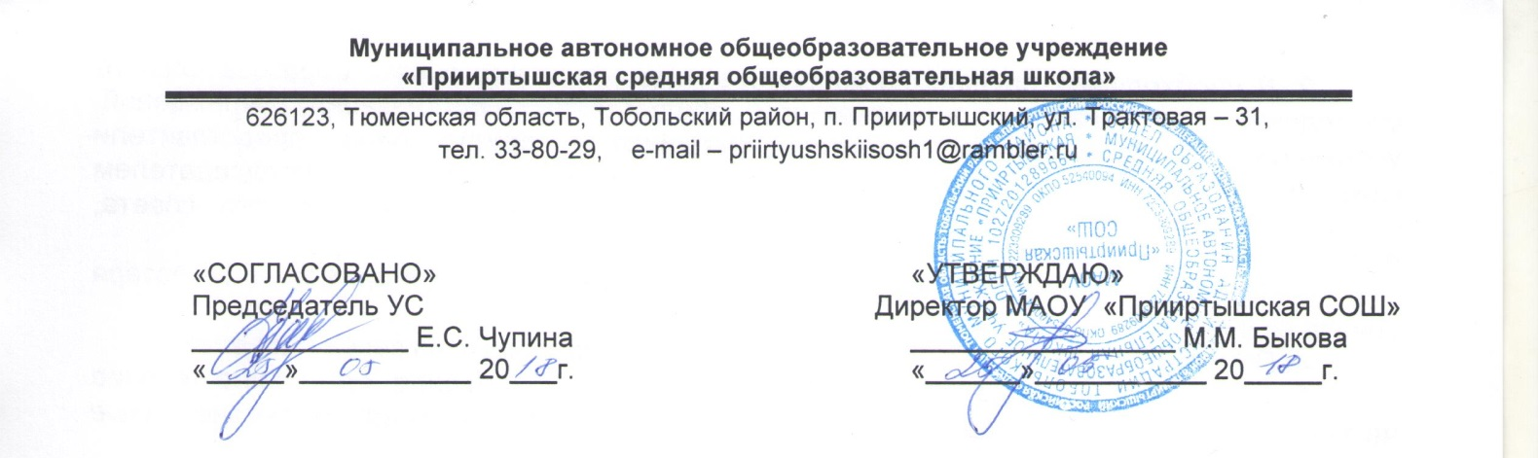
ПОЛОЖЕНИЕ
О ПЕДАГОГИЧЕСКОМ СОВЕТЕ
МАОУ «Прииртышская СОШ»

Педагогический совет - орган коллективной мыследеятельности и коллективного педагогического диагностирования, формирующий новое педагогическое мышление, отношения сотрудничества для реализации основных задач школы.
Педагогический совет - консилиум педагогов-профессионалов по вопросам учебно-воспитательного процесса.
В настоящее время деятельность педагогического совета определяется Положением, разработанным и утвержденным педагогическим коллективом школы.

1. Задачи и содержание работы педагогического совета.
1. Педагогический совет является постоянно действующим руководящим органом в образовательном учреждении для рассмотрения основополагающих вопросов образовательного процесса.
Педагогический совет создается во всех образовательных учреждениях, где имеется более трех педагогов.
2. Главными задачами педагогического совета являются: реализация государственной политики по вопросам образования, направление деятельности педагогического коллектива учреждения на совершенствование образовательной работы, внедрение в практику достижений педагогической науки и передового педагогического опыта, решение вопросов о приеме, переводе и выпуске обучающихся /воспитанников/, освоивших государственный стандарт образования, соответствующий лицензии данного учреждения.
3. Педагогический совет обсуждает и утверждает планы работы образовательного учреждения; основные образовательные программы, рабочие программы по предметам; заслушивает информацию, отчеты педагогических работников учреждения, доклады представителей организаций и учреждений, взаимодействующих с данным учреждением по вопросам образования и воспитания подрастающего поколения, в том числе сообщения о проверке соблюдения санитарно-гигиенического режима образовательного учреждения, об охране труда и здоровья обучающихся/ воспитанников/ и другие вопросы образовательной деятельности учреждения.
4. Педагогический совет принимает решения о проведении итогового контроля по результатам учебного года, о допуске учащихся к экзаменам, освобождении обучающихся от экзаменов на основании представленных документов, определенных Положением об экзаменах, переводе учащихся в следующий класс или об оставлении их на повторный курс, о выдаче соответствующих документов об образовании, о награждении обучающихся Грамотами, Похвальными листами или медалями за успехи в обучении.

2. Состав педагогического совета и организация его работы.
1. В состав педагогического совета входят: директор школы, его заместители, педагоги, воспитатели, педагог-психолог, старший вожатый, библиотекарь, председатель родительского комитета и представители учредителей.
2. В необходимых случаях на заседание педагогического совета образовательного учреждения приглашаются представители общественных организаций, учреждений, ученического самоуправления, родители учащихся и другие лица, представители юридических лиц и др. Необходимость их приглашения определяется председателем педагогического совета. Лица, приглашенные на заседание педагогического совета, пользуются правом совещательного голоса.
3. Педагогический совет избирает из своего состава председателя и секретаря совета на учебный год.
4. Педагогический совет работает по плану, утвержденному на заседании совета.
5. Заседания педагогического совета созываются, как правило, один раз в течение четверти (цикла) учебного года. В случае необходимости могут созываться внеочередные заседания педагогического совета.
6. Решения педагогического совета принимаются простым большинством голосов при наличии на заседании не менее двух третей его членов. При равном количестве голосов решающим является голос председателя совета.
7. Педагогический совет принимает решение об исключении учащегося из школы, которое согласуется с районной комиссией по делам несовершеннолетних в присутствии родителей или лиц, их замещающих, и является окончательным. Выписка из решения об исключении ученика из школы вместе с характеристикой, утвержденной педагогическим советом, представляется в районную комиссию по делам несовершеннолетних для решения вопроса о направлении исключенного в другие учебно-воспитательные учреждения или о его трудоустройстве.
8. Организацию работы по выполнению решений и рекомендаций педагогического совета осуществляет директор школы. На очередных заседаниях совета он докладывает о результатах этой работы.
Члены педагогического совета имеют право вносить на рассмотрение совета вопросы, связанные с улучшением работы школы.
9. Директор школы, в случае несогласия с решением педагогического совета, приостанавливает проведение решения в жизнь и доводит об этом до сведения районного отдела образования. Начальник районного отдела образования в трехдневный срок при участии профсоюза обязан рассмотреть такое заявление, ознакомиться с мотивированным мнением большинства педагогического совета и вынести окончательное решение по спорному вопросу.

3. Делопроизводство педагогического совета.
1. На заседаниях педагогического совета ведется протокол.

